Observaciones aplicativo para la solicitud del auditorio Filomena
- En la siguiente pantalla, al momento de agendar el auditorio por día, se solicita que la selección pueda realizarse directamente desde la hora. Del mismo modo que se agenda desde el bloque en blanco contiguo, ya que al contratista Diego se le dificulta acceder a dicho espacio en blanco.
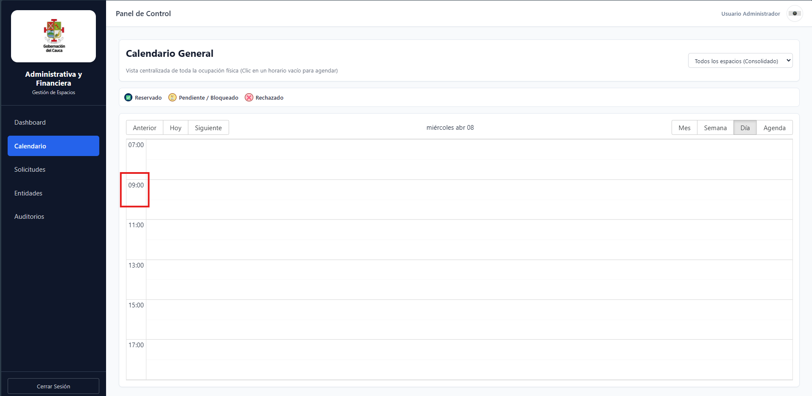

- En esta pantalla, se solicita que el día pueda seleccionarse directamente desde la fecha, de manera que posteriormente redirija a la vista del día elegido, permitiendo realizar el agendamiento a partir de la hora.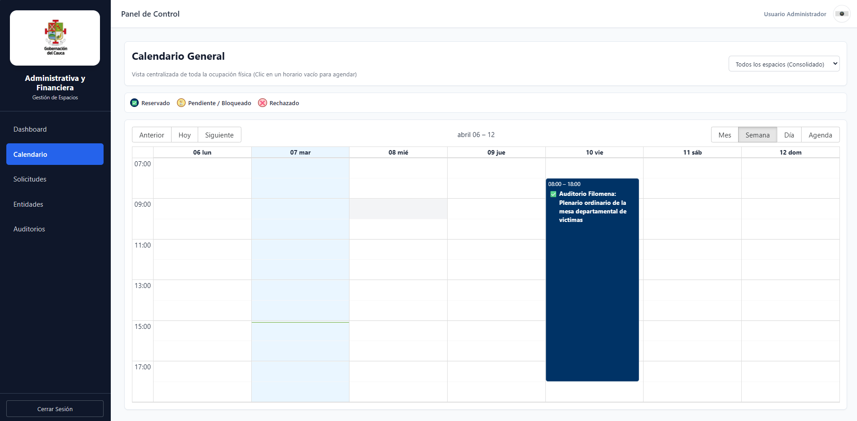

- En esta pantalla correspondiente a la vista mensual, se solicita que, al desplazarse por cada uno de los días, el sistema informe si existe programación en la fecha seleccionada.
Esto se debe a que actualmente, al navegar día a día, no se notifica al contratista cuáles fechas cuentan con eventos programados.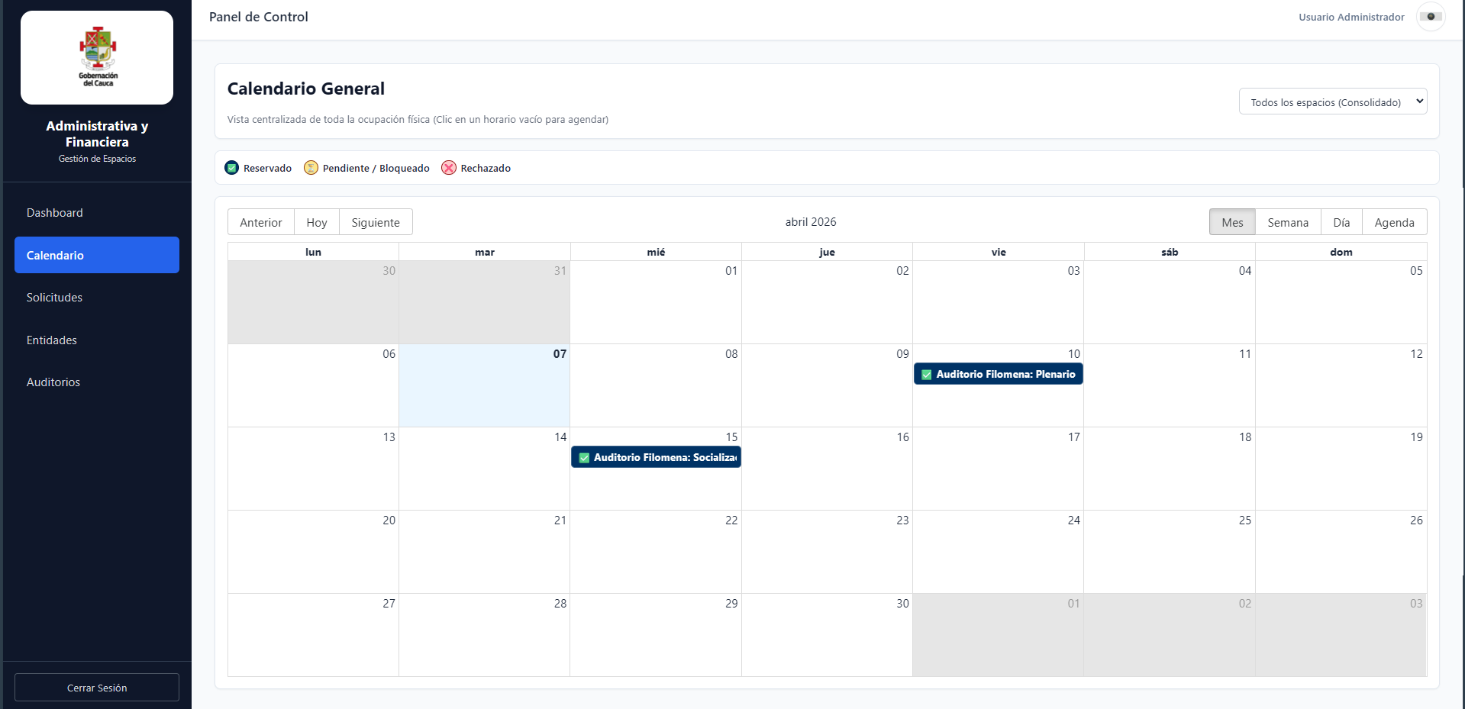

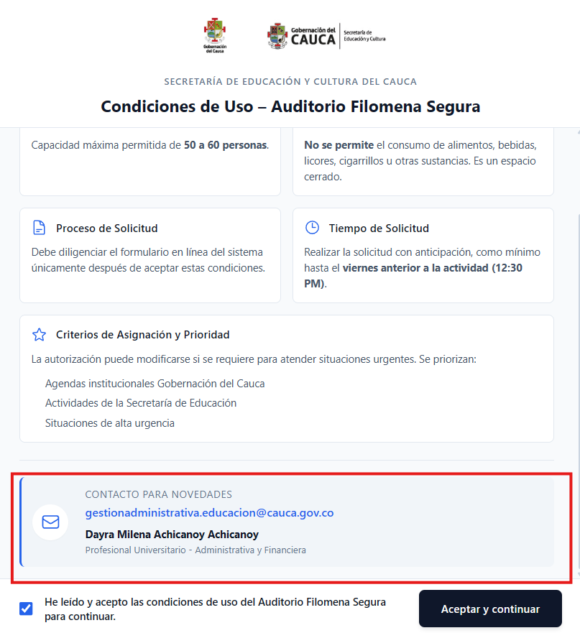
- En esta pantalla en CONTACTO PARA NOVEDADES agregar el contacto de Diego Fernando López
Cel 312 8474005

- Ajustar la hora de la solicitud debido a que se encuentra adelantada por 5 horas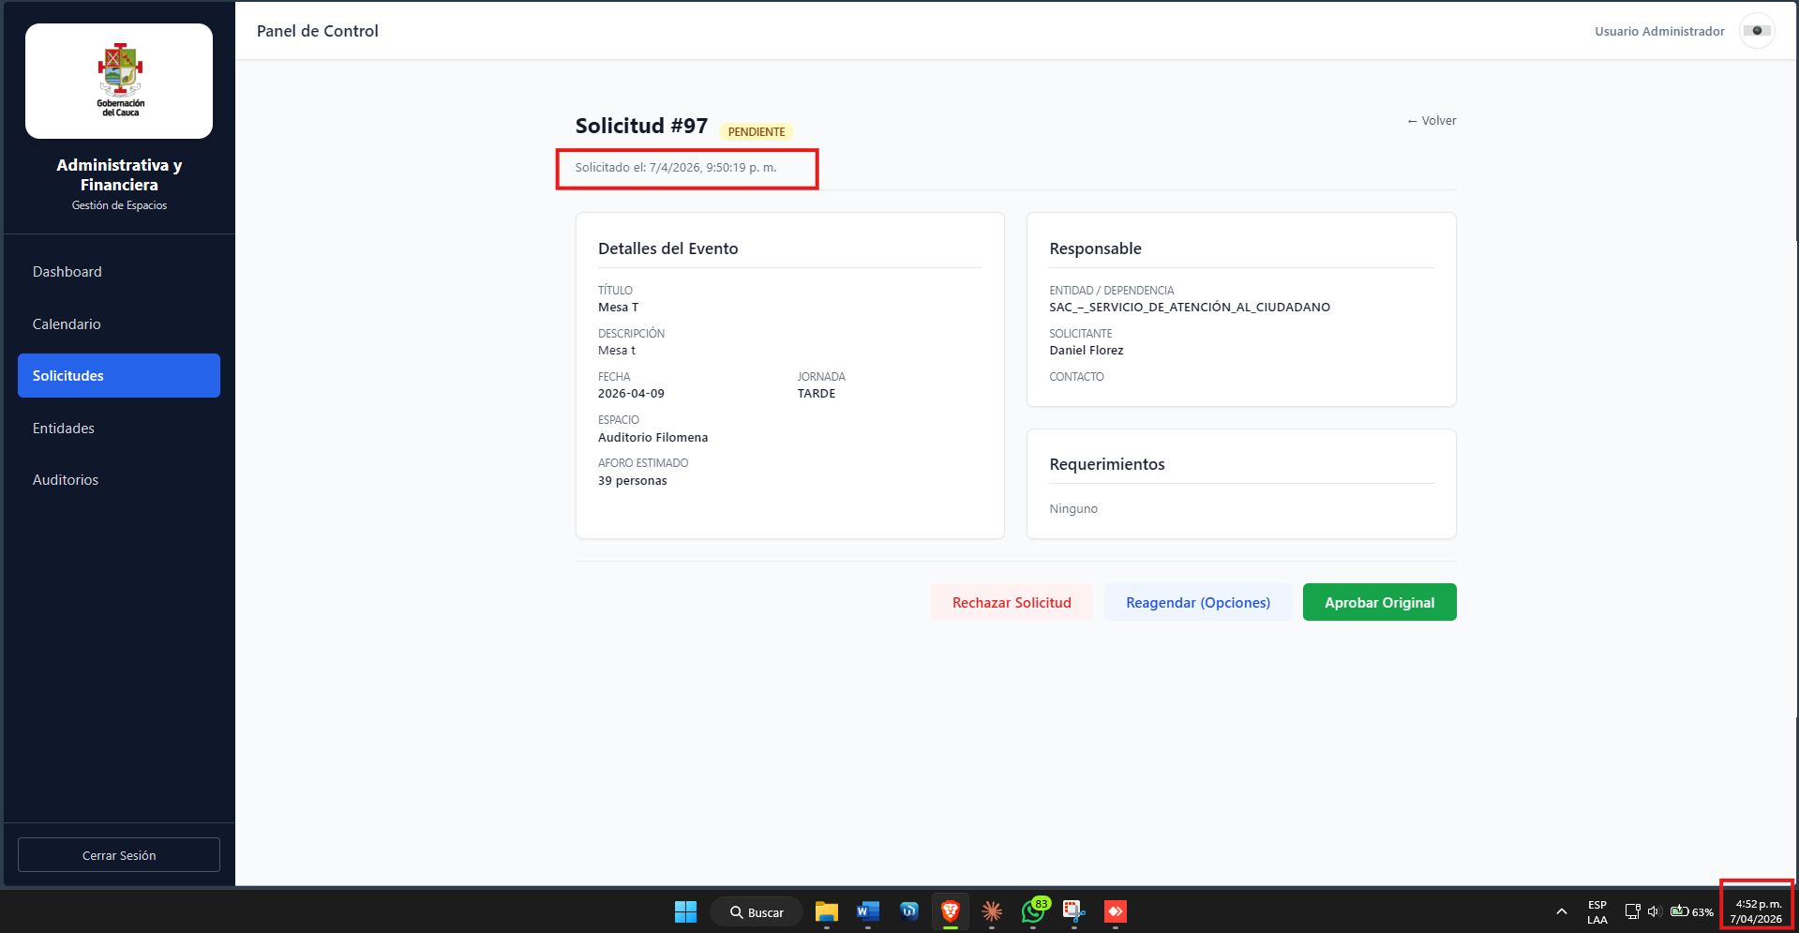

- No aparece el contacto del solicitante
